Una gran decisión…
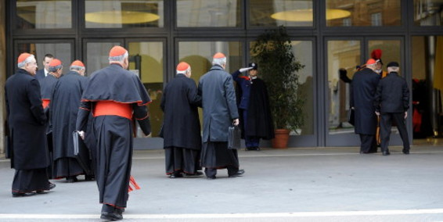
Se nos va
- El Papa se despide del Vaticano y ahora ¿Quién sigue?...
Diversas fueron las versiones del porque el Papa abandonaba su cargo, pero solo él y unos pocos realmente saben la verdad.
Ahora viene la pregunta del millón de dólares que todos nos hemos preguntado de que sucedió este acontecimiento, ¿Quién tomara el puesto más importante dentro de la iglesia?
El pasado 06 de marzo se reunieron en el Vaticano alrededor de 153 cardenales a causa del llamado de congregación de la iglesia católica.
“No parece oportuno fijar la fecha del cónclave por ahora”
Es una reunión, que se celebra a puerta cerrada, en el Sínodo del Vaticano, donde solo mandatarios de la iglesia son testigos de todo lo que ahí acontece, en la cual, intervinieron principalmente 18 cardenales.
Después de ser muy notorio el retraso en la selección del sucesor, se cuestionó al portavoz, el cual asegura “No parece oportuno fijar la fecha del cónclave por ahora”, además de que en un par de días, se reunirán todos los cardenales con derecho a voto y es ahí cuando se llevara a cabo la selección.
Muchos son los fieles católicos, que esperan con ansias la respuesta a todo esto, pero sea quien sea, será bien recibido por todos los creyentes.

Alma Corona de la Torre
LCC1919

